**Практическая работа**

**Разработка плана резервного копирования данных.**

**Цель работы:**

1. Разработать план резервного копирования для проекта
2. Установить при необходимости программное обеспечение для осуществления резервного копирования и настроить его в соответствии с планом.

**Ход работы:**

**План резервного копирования:**

**Объекты копирования:** папка «Тестовая папка»

**Расписание/график:** ежедневно в 15:00

**Вид резервных копий:** полное

**Хранение резервной копии**: локальный диск

**Политика хранения:** хранить 4 последние копии + 2 копии за последние два месяца.

В качестве программы для резервного копирования я выбрал «Action Backup», потому что она бесплатная и имеет почти все функции по сравнению с платными аналогами.

1. Установил программу и запустил ее, добавил новое задание, в котором произвел все нужные настройки.

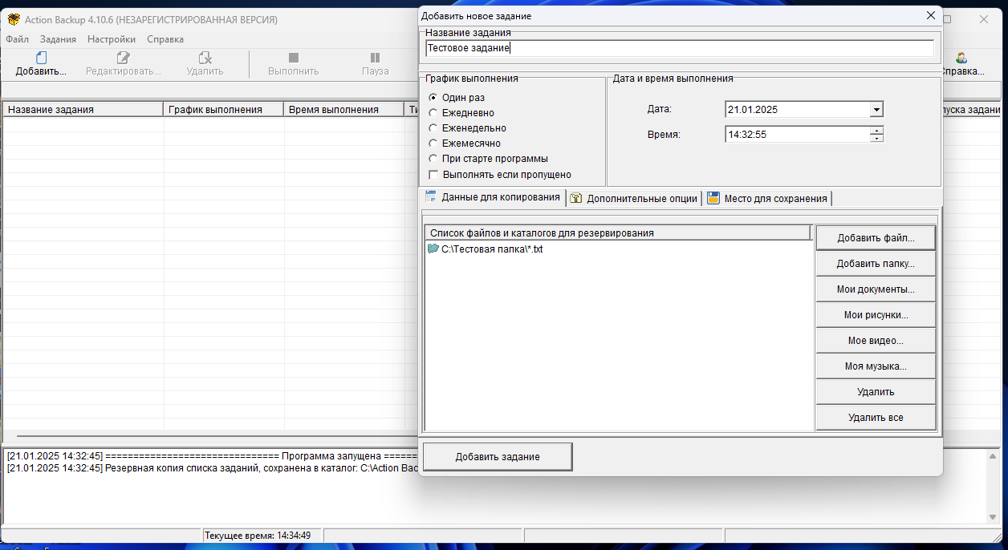

1. Запустил задание преждевременно.

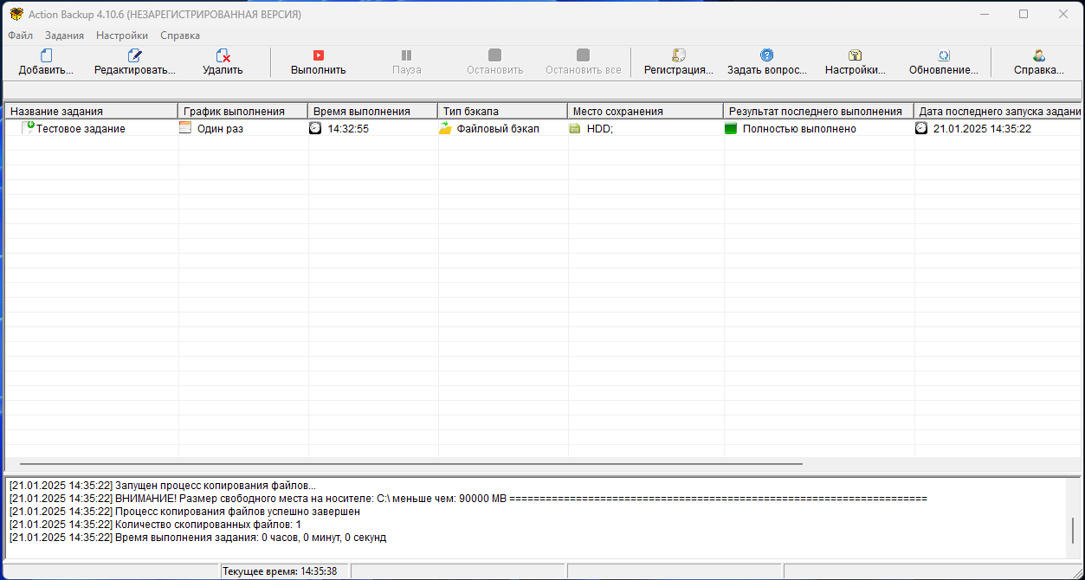

1. Программа сохранила бэкап в нужном месте.

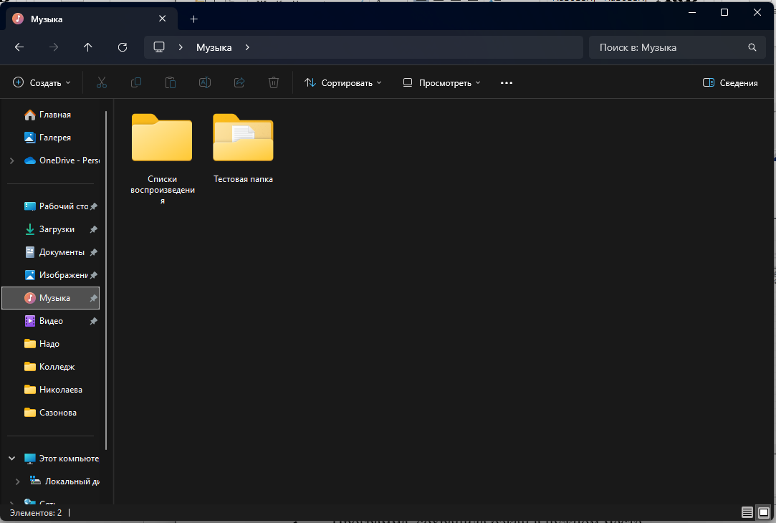

**Выводы:** разработал план резервного копирования для проекта и установил программное обеспечение для осуществления резервного копирования и настроить его в соответствии с планом.